**1-1 İlişki :**

Kural basitir ; İlişkili tablolarda primary key alanındaki veriden sadece 1 tane olabilir. Her iki tabloda da aynı PK kayıdı için kayıt satırı 1 kere oluşturulmalıdır.

Mesela ; Bir personelin bir eğitim vardır. Eğitim Durumları tablosunda her personel için 1 kayıt satırı ayrılır ve oraya o personelin eğitim durumu kayıt edilir.

**1-Çoğa İlişki :**

Kural şudur ; ilişkili tablolarda , bir tablodaki PK alanındaki kayıttan diğer tabloda birden çok kayıt satırı oluşturulmuş olabilir.

Mesela ;

Personel – Satışlar 🡪 Bir personel birden çok satış işlemi gerçekleştirmiş olabilir.

Öğrenci – Notlar 🡪 Bir öğrenci birden fazla devamsızlık gerçekleştirmiş olabilir.

Karikatürcü – Karikatür 🡪 Bir Karikatürcü birden çok karikatür çizmiş olabilir.

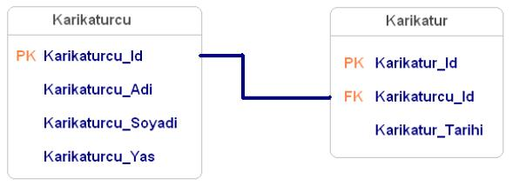

**Çoktan- Çoğa İlişki :**

Bir tablodaki bir PK ya ait kayıttan diğer tabloda birden çok kayıt satırı olabilir. Ve bunun tersi de mümkündür. Çoktan çoğa ilişikler karmaşıklığı nedeniyle veri tabanında birçok soruna neden oldur.

Mesela ;

Ürün –Tedarikçi 🡪 Bir ürünün birden çok tedarikçisi vardır. Bir tedarikçiden birden çok ürün temini olabilir.

Kitap -- Yazar 🡪Bir Kitabın birden çok yazarı vardır. Bir Yazar birden çok kitap yazabilir.

Yazılımcılar – Projeler 🡪 Bir yazılımcı birden çok projede çalışabilir, bir Projede birden çok yazılımcı çalışabilir.

Bu yüzden istenilen ilişkiyi sağlamak için ilişkiyi birden çoğa indirgemek gerekir. Yani *araya fazladan bir tablo koyar*ak karmaşıklıktan kurtulmuş oluruz.  
  
Bunu nasıl yapağımızı örnek vererek açıklayalım:Bir öğrenci birden fazla ders aldığını ve bir dersi de birden çok öğrencinin aldığını varsayalım  
  
Öncelikle Öğrenciler ve Dersler  adında aşağıdaki şekildeki gibi iki tane tablo oluşturalım: (İlişkisel Veritabanı Tasarımı)  
  
 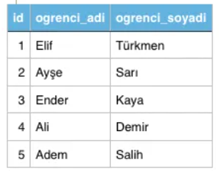 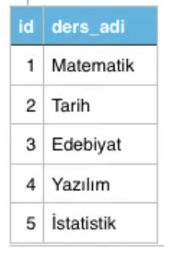

Araya aşağıdaki gibi bir tablo ekleyelim:  
